**FAQ-Liste für das erweiterte Vorsorgeangebot der UV-Träger im Vorsorge-Portal**

(Stand 01.10.2019)

**Allgemeine Anmerkungen:**

Ein detaillierter Workflow zum Lungenkrebsfrüherkennungsangebot bei Kombination mit der Begutachtung (= Fälle mit anstehender Begutachtung sowie Intervall-Angebote, die mit einer Begutachtung verbunden werden sollen) ist [**hier**](https://uv-net.dguv.de/workflows/workflows-zu-bk-spezifischen-leistungen/workflow-lungenkrebsfrueherkennung-%E2%80%93-kombination-mit-begutachtung/index.jsp) im UV-Net hinterlegt.

Den detaillierten Workflow zum erweiterten Vorsorgeangebot ohne begleitende Begutachtung finden Sie [**hier**](https://uv-net.dguv.de/workflows/workflows-zu-bk-spezifischen-leistungen/workflow-lungenkrebsfrueherkennung-(intervall-)untersuchung-ohne-begutachtung/index.jsp)im UV-Net.

Ergänzend zu den Workflows wird auf die Handlungsanleitung hingewiesen, die [**hier**](https://dokcenter.dguv.de/livelink/llisapi.dll/open/17691824) im UV-Net hinterlegt ist.

Das aktuelle Benutzerhandbuch zum Vorsorge-Portal der UV-Träger können Sie direkt nach Ihrer Anmeldung im Vorsorge-Portal unter <https://www.bggvs.de> herunterladen.

Das aktuellen Benutzerhandbücher für Ärztinnen und Ärzte und für radiologische Einrichtungen können Sie unter den folgenden Webcodes auf der Internetseite der GVS herunterladen:

**Benutzerhandbuch für Ärztinnen und Ärzte:** Webcode **19734825**

**Benutzerhandbuch für radiologische Einrichtungen:** Webcode **19610021**

Rufen Sie dazu die Webseite <http://gvs.bgetem.de> auf und geben Sie anschließend in das Suchfeld rechts oben den entsprechenden Webcode ein (s. Grafik auf der nächsten Seite) – klicken Sie auf das Lupensymbol oder betätigen Sie die Datenfreigabe (Return). Nun wird Ihnen das entsprechende Dokument bzw. Dokumentenpaket zum Download angeboten.

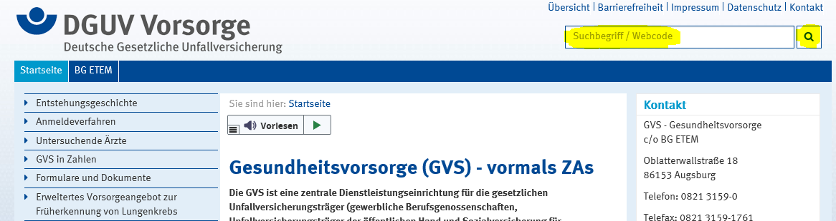

1. **Welche Fälle werden über das Vorsorge--Portal bearbeitet?**  
     
   Über den UV-Träger-Zugang des Vorsorge-Portals sind ausschließlich die anerkannten BK-Nr. 4103 Fälle (Asbestose oder durch Asbeststaub verursachte Erkrankung der Pleura) zu bearbeiten, die für das erweiterte Vorsorgeangebot in Betracht kommen. Die versicherte Person müssen dazu beim erstmaligen Angebot die folgenden Einschlusskriterien erfüllen:

a) anerkannte BK-Nr. 4103

b) mind. 55 Jahre alt und

c) mind. 30 Packungsjahre (packyears)

Beachte: Es spielt keine Rolle, ob die versicherte Person aktuell rauchfrei ist. Es gilt die Gesamtbelastung. Bei unterschiedlichen Angaben in der Akte, gilt der höchste dokumentierte Wert. Ist die Rauchbelastung unklar, ist das erweiterte Vorsorgeangebot zu unterbrechen und zunächst eine reguläre Nachbegutachtung inkl. Abklärung des Raucherstatus außerhalb des Vorsorge-Portals zu veranlassen.

1. **Was passiert, wenn die versicherte Person an einem Beratungsgespräch nicht interessiert ist?**

Die UVT übersenden der versicherte Person spezielle Einwilligungserklärungen zum Verfahren. Sollten Versicherte das Beratungsgespräch ablehnen und/oder der Verarbeitung der Daten auf dem Vorsorge-Portal widersprechen, ist dies trägerseitig in einer pseudonymisierten Liste zu erfassen. Das Muster der Liste inklusive Ausfüllanleitung können Sie unter dem **Webcode 19969491** auf der Internetseite der GVS abrufbar (Beschreibung siehe Seite 1).

In diesen Fällen ist eine reguläre Begutachtung bzw. ein Untersuchungsangebot ohne Begutachtung außerhalb des Vorsorge-Portals zu veranlassen. Der versicherten Person ist das erweiterte Vorsorgeangebot grundsätzlich im Folgejahr erneut anzubieten, allerdings kann davon in begründeten Einzelfällen abgewichen werden (siehe Handlungsanleitung).

1. **Ich finde im Vorsorge-Portal keine zugelassenen Ärztinnen und Ärzte bzw. diese finden keine radiologischen Einrichtungen in der Nähe der versicherten Person. Was soll ich tun?**

Im Vorsorge-Portal sind nur einige Ärztinnen und Ärzte fest registriert. Dies sind überwiegend Ärztinnen und Ärzte die neben ihrer Tätigkeit als Arbeitsmediziner/in auch als Gutachter/in tätig sind. Es können aber selbstverständlich auch Ärztinnen und Ärzte beauftragt werden, die aktuell nicht im Vorsorge-Portal eingetragen sind. Diese können das Vorsorge-Portal mit den sog. temporären Einmalkennungen ebenfalls nutzen und sich ggf. registrieren. Nach einer ggf. stattgefundenen Registrierung stehen diese Ärztinnen und Ärzte dann zukünftig in der Auswahlliste zur Verfügung.

Bei den radiologischen Einrichtungen ist die Einhaltung der Qualitätsstandards (u.a. die Einhaltung der Low-dose-Protokolle der AG DRauE) unbedingt erforderlich. Daher müssen radiologischen Einrichtungen, die nicht im Vorsorge-Portal gelistet sind, unbedingt vorab mit entsprechendem Informationsmaterial versorgt werden. Bevorzugt sollte deshalb zunächst Kontakt mit der GVS aufgenommen werden. Erst nach der Registrierung im Vorsorge-Portal durch die GVS steht die radiologische Einrichtung zur Beauftragung zur Verfügung. Eine nicht registrierte radiologische Einrichtung darf also nicht direkt beauftragt werden!

Sollte eine Ärztin bzw. ein Arzt ihre/seine „Stamm-Radiologie“ nicht (mehr) im Portal finden kann dies zwei Gründe haben:

1. Die Radiologie ist erfasst, aber momentan, z.B. wegen Qualitätsproblemen, gesperrt.  
   Dies können Sie über Ihren UVT-Zugang nachprüfen.  
   Ist die Einrichtung mit einer „roten Ampel“ gekennzeichnet, ist sie gesperrt.
2. Die Radiologie hat sich (noch) nicht bei der GVS registriert (Registrierungslink s. u.)

Die Erstregistrierung der radiologischen Einrichtung erfolgt über den Internetauftritt der GVS (<https://gvs.bgetem.de/erweitertes-vorsorgeangebot-zur-frueherkennung-von-lungenkrebs/erfassung-der-radiologischen-einrichtungen/fg_base_view_p3>).

Im Anschluss an die Registrierung wird die radiologische Einrichtung von der GVS geprüft, ggf. eine Zugangskennung für das Vorsorge-Portal erzeugt und der radiologischen Einrichtung zusammen mit Informationsmaterialien zur Verfügung gestellt.

1. **Was ist zu tun, wenn die Gutachterin bzw. der Gutachter oder die radiologische Einrichtung das Vorsorge-Portal ignoriert?**

Sollte das Vorsorge-Portal ärztlicherseits ignoriert werden, ist umgehend telefonisch auf die Verpflichtung zur Benutzung hinzuweisen. Etwaige Probleme mit dem System können bei der Gelegenheit direkt geklärt werden.

Die Erfahrungen der GVS aus den letzten Monaten haben gezeigt, dass sowohl das Nachtragen der Untersuchungsergebnisse durch Ärztinnen und Ärzte als auch das Nachtragen der CT-Parameter und der radiologischen Befunde durch radiologische Einrichtungen kein Problem darstellt.

Bei Fehlverhalten, insbesondere der radiologischen Einrichtungen, ist auf die Dringlichkeit der Mitarbeit telefonisch hinzuweisen. Soweit keine Nachbesserung erfolgt, ist die Rechnung der Ärztinnen, Ärzte und radiologischen Einrichtungen um die Zusatzgebühren (s. Punkt 14) zu kürzen.

1. **Was ist zu tun, wenn die Gutachterin bzw. der Gutachter trotz Aufforderung eine Begutachtung ohne erweitertes Vorsorgeangebot durchführt?**
2. Sie erfahren davon vor der Gutachtenerstellung:

Sollte die Gutachterin bzw. der Gutachter den Auftrag zum erweiterten Vorsorgeangebot vollständig ignorieren und eine „normale“ Begutachtung durchführen, ist umgehend telefonisch auf die Notwendigkeit zur Umsetzung unseres Auftrages hinzuweisen. Bei der Gelegenheit können direkt etwaige Probleme geklärt werden.

Sollte die Gutachterin bzw. der Gutachter sich weigern Aufträge im erweiterten Vorsorgeangebot zu bearbeiten, ist zukünftig auf andere Gutachterinnen bzw. Gutachter auszuweichen.

1. Sie erfahren davon bei Gutachteneingang:

Sollte die Gutachterin bzw. der Gutachter den Auftrag zum Vorsorgeangebot vollständig ignoriert und eine „normale“ Begutachtung durchführt haben, macht ein weiteres Angebot zu einem Beratungsgespräch zu diesem Zeitpunkt keinen Sinn. Die Gutachterin bzw. der Gutachter ist umgehend telefonisch auf die Notwendigkeit zur Umsetzung unseres Auftrages hinzuweisen. Bei der Gelegenheit können direkt etwaige Probleme geklärt werden.

Der versicherten Person ist bei Fällen ohne kontrollbedürftigen Befund mitzuteilen, dass aufgrund eines Versehens der Gutachterin bzw. des Gutachters bereits im Rahmen der Begutachtung aktuelle bildgebende Befunde vorliegen und sie deshalb erst in einem Jahr wieder ein Angebot für ein Beratungsgespräch erhalten werden (Terminsetzung 10 Monate).

Der Datenträger muss der GVS von der Sachbearbeitung mit entsprechendem Hinweis übersandt werden (s. Punkt 6).

1. **Was ist zu tun, wenn die Gutachterin bzw. der Gutachter das Beratungsgespräch nicht durchführen will?**

Die radiologische Untersuchung beim erweiterten Vorsorgeangebot und deren Erfassung sind über das Vorsorge-Portal nur nach vorhergehendem Beratungsgespräch und Erzeugung des temporären Radiologen-Zugangs durch die Ärztin bzw. den Arzt möglich. Sollte diese bzw. dieser das Beratungsgespräch nicht durchführen wollen, ist sie bzw. er unbedingt umgehend schriftlich über **das Ruhen des Gutachtenauftrags zu informieren.**

Das Beratungsgespräch ist zeitnah bei einer anderen geeigneten Stelle (z. B. aus dem Bereich Arbeitsmedizin) zu veranlassen. Ein Überwachungstermin wird empfohlen. Erst nachdem das Beratungsgespräch und, sofern möglich, das LD-HRCT stattgefunden hat, kann die Begutachtung fortgeführt werden. Dies dient, insbesondere aus Strahlenschutzgründen, dazu, Doppeluntersuchungen zu vermeiden. Die Ärztin bzw. der Arzt ist schriftlich über das Wiederaufleben des Gutachtenauftrags zu informieren. Die im Rahmen des erweiterten Vorsorgeangebots erstellte Bildgebung ist der Gutachterin bzw. dem Gutachter zur Verfügung zu stellen und kann im Rahmen der Begutachtung verwendet werden.

1. **Die Ärztin bzw. der Arzt hat Fragen und/oder Probleme zur Nutzung der sog. temporären Kennung, die ich ihr/ihm zusammen mit dem modifizierten Gutachtenauftrag bzw. dem Auftrag ohne Begutachtung zur Verfügung gestellt habe. Wie kann ich sie/ihn unterstützen?**

Ein Auftrag an die Ärztin oder den Arzt startet immer mit der temporären Kennung. Zur korrekten Abwicklung des Auftrags wird also immer das Vorsorge-Portal (www.bggvs.de), die temporäre Kennung sowie ggf. die Übergangs-/ bzw. die feste Kennung der Ärztin/des Arztes benötigt.

Nach Aufruf des Vorsorge-Portals und der Eingabe der temporären Kennung erscheint folgende Eingabemaske mit drei Möglichkeiten:

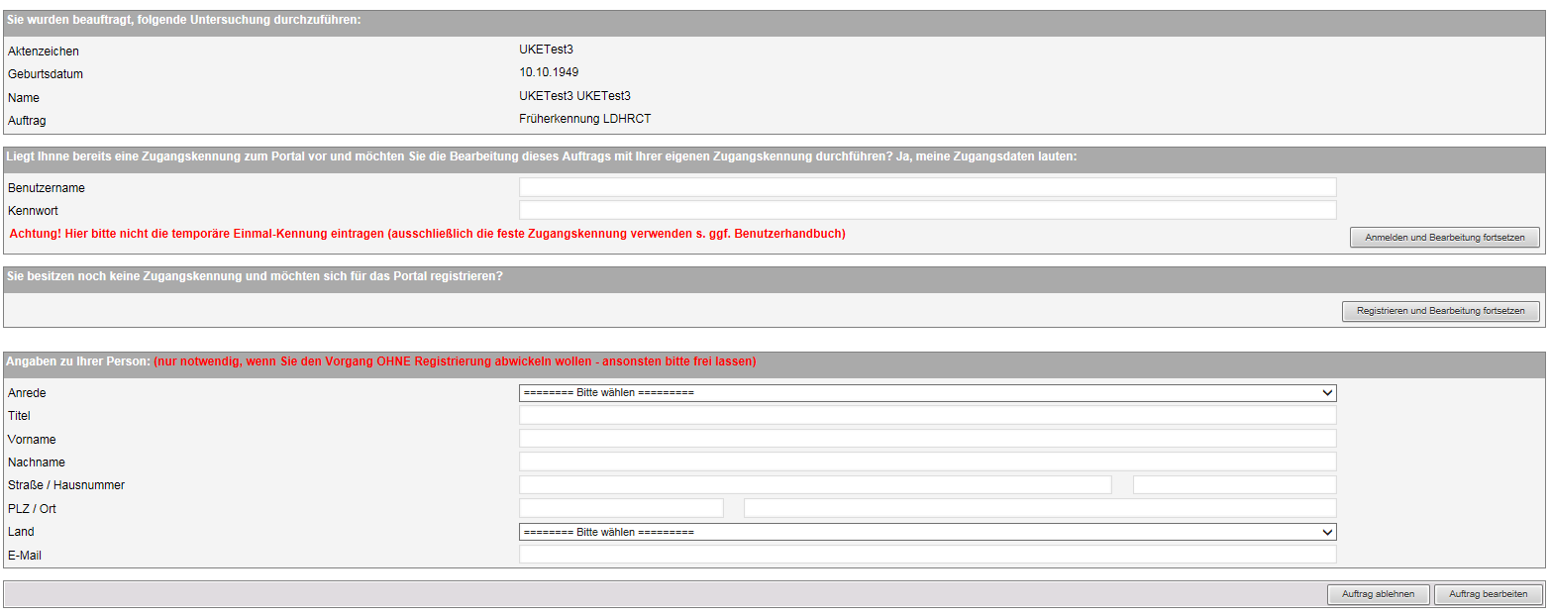

1. Übernahme des Auftrags in die Übergangs-/bzw. feste Kennung (dies sollte der Standard sein). Die temporäre Kennung verliert dadurch ihre Gültigkeit und kann vernichtet werden.
2. Registrierung im Vorsorge-Portal mit anschließender automatischer Übernahme in die „Übergangskennung“. Die Übergangskennung (beginnend mit 99….) und das Passwort sind zu notieren/auszudrucken. Zukünftig kann der Auftrag nur noch über diese Übergangskennung aufgerufen werden. Die temporäre Kennung ist nicht mehr gültig und kann vernichtet werden. Die GVS versorgt die Ärztin/den Arzt danach in den nächsten Tagen mit einer festen Kennung (in der Regel beginnend mit 96…..). Sobald die feste Kennung erzeugt wurde, verliert die Übergangskennung (beginnend mit 99…) ihre Gültigkeit.
3. Bearbeitung des Auftrags ohne Registrierung, aber Eingabe der persönlichen Daten für diesen Einzelfall (nicht empfohlen).  
   Die temporäre Kennung muss bis zum Abschluss des Auftrags aufbewahrt werden, da nur über diese der Zugang zum Auftrag besteht.
4. **Die Ärztin bzw. der Arzt hat Fragen und/oder Probleme zur zwingend notwendigen Auftragserteilung an die radiologische Einrichtung (sog. Unterauftrag Radiologie).  
   Wie kann ich sie/ihn unterstützen?**

Damit die Qualitätssicherung durchgeführt werden kann, ist es zwingend notwendig, dass alle Beteiligten über das Vorsorge-Portal arbeiten.

Dazu muss von der Ärztin bzw. dem Arzt eine sog. temporäre Kennung für die radiologische Einrichtung erzeugt werden.

Im Vorsorge-Portal ist eine tagesaktuelle Liste der zur Verfügung stehenden radiologischen Einrichtungen enthalten.

Nachdem die Ärztin bzw. der Arzt die versicherte Person angeklickt/ausgewählt hat, öffnet sich ein Fenster (das sog. Aktionsfenster).

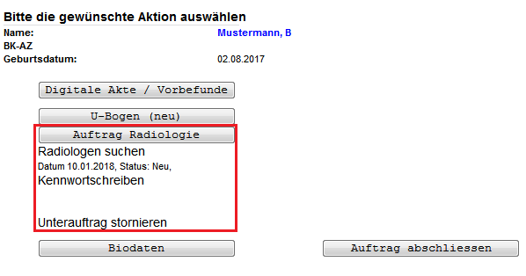

Alles rund um die Versorgung der radiologischen Einrichtung(en) mit einer temporären Kennung sowie der Status bzw. die Stornierung spielen sich im rot eingerahmten Bereich ab.

1. Klick auf „Radiologen suchen“. Suche nach Radiologie durchführen (Eingabe der ersten Ziffer der PLZ reicht)
2. In der Auswahlliste eine radiologische Einrichtung auswählen (anklicken) und ganz rechts in der Zeile das Wort „Anschreiben“ anklicken. Es öffnet sich das Anschreiben an die radiologische Einrichtung, das auszudrucken ist.  
   Im Hintergrund ist das Aktionsfenster noch geöffnet.
3. Im Aktionsfenster die Schaltfläche „Auftrag Radiologie“ anklicken.  
   Es wird nun die temporäre Kennung generiert. Dieses Schreiben ist ebenfalls auszudrucken, dem Anschreiben (s. oben unter 2.) beizufügen und der radiologischen Einrichtung zur Verfügung zu stellen.

Im gerahmten Bereich sieht man dann auch die Historie und den Status der Kennungen der radiologischen Einrichtungen. Hier kann dann auch das Kennwortschreiben reproduziert werden. Hierzu muss auf das Wort „Kennwortschreiben“ geklickt werden (**Achtung:** Sobald die temporäre Kennung durch die korrekte Übernahme der radiologischen Einrichtung ungültig geworden ist, gibt es auch die Möglichkeit der Reproduktion nicht mehr.)

Kennungen für radiologische Einrichtungen im Status NEU können durch Anklicken des Textes „Unterauftrag stornieren“ storniert werden.

1. **Die Ärztin bzw. der Arzt hat Fragen zum weiteren Vorgehen, da die radiologische Einrichtung gem. den aktuellen NCCN-Leitlinien eine verkürzte Kontroll-CT-Untersuchung (sofort oder in 3 bzw. 6 Monaten) empfiehlt.**

Wenn die radiologische Einrichtung korrekt über das Vorsorge-Portal gearbeitet hat, erhalten Ärztin bzw. Arzt sowie der UVT nach erfolgtem Abschluss des Radiologen-Befundes (= Eingabe im Vorsorge-Portal) eine E-Mail-Benachrichtigung. In der E-Mail an den UVT wird sogar ausdrücklich auf das verkürzte Kontrollintervall hingewiesen. Die Terminüberwachung erfolgt über den UVT (s. auch Punkt 12).

Die Ärztin bzw. der Arzt können den Auftrag in „ihrem“ Vorsorge-Portal noch nicht abschließen, da auch die notwendige(n) Kontrolle(n) noch zu diesem Untersuchungszyklus gehören. Pro Zyklus können maximal drei CT-Untersuchungen durchgeführt werden (Erst-CT plus max. zwei Kontroll-Untersuchungen). Spätestens nach der zweiten Kontroll-Untersuchung muss ärztlicherseits entweder ein neuer Untersuchungstermin (nach Ablauf von 12 Monaten) festgesetzt oder eine Abklärung in einem (zertifizierten) Lungenkrebszentrum, im sog. Tumor-Board, veranlasst werden.

Ärztlicherseits ist die verkürzte Kontrolle auf Termin zu setzen und zu gegebener Zeit eine weitere temporäre Kennung für die radiologische Einrichtung (gleiches Procedere wie unter Punkt 8) zu erstellen. Die Kontroll-Untersuchung(en) sollte/n aus Gründen der Vergleichbarkeit der Bildgebung möglichst bei derselben radiologischen Einrichtung stattfinden wie die Erstuntersuchung.

Geeignete zertifizierte Lungenkrebszentren können z. B. über folgenden Link gesucht werden:

<https://www.oncomap.de/centers?selectedOrgan=Lunge&selectedCounty=Deutschland>

1. **Ich möchte einen neuen Auftrag zum erweiterten Vorsorgeangebot im Vorsorge-Portal erzeugen, bekomme aber Fehlermeldungen, dass noch Aufträge offen sind.  
   Was muss ich prüfen bzw. was ist zu tun?**

Alle Vorgänge zu einer versicherten Person sind innerhalb des Vorsorge-Portals grundsätzlich verkettet und plausibilisiert.

Ein neuer Auftrag kann nicht generiert werden, wenn

* der Früherkennungsauftrag ohne Auftrag an eine radiologische Einrichtung im Status NEU oder im Status IN BEARBEITUNG ist
* der Früherkennungsauftrag im Status IN BEARBEITUNG sowie ein daran geknüpfter Auftrag an eine radiologische Einrichtung im Status NEU oder im Status IN BEARBEITUNG ist oder
* der Früherkennungsauftrag im Status IN BEARBEITUNG ist und der Auftrag an die radiologische Einrichtung im Status FERTIGGESTELLT ist.

In diesen Fällen kann kein neuer Auftrag generiert werden, da die Untersuchung bzw. Teile davon bereits durchgeführt worden ist/sind. Ein neuer Auftrag kann nur generiert werden, wenn alle vorherigen Aufträge im Status FERTIGGESTELLT sind oder entsprechend storniert wurden.

Früherkennungsaufträge im Status NEU können vom UVT storniert werden. Möglich ist auch, dass die temporäre Kennung an die Ärztin bzw. den Arzt weitergeben wird, die bzw. der nun neu beauftragt wird. Temporäre Kennungen sind nämlich nicht personen-/einrichtungsgebunden. Erst mit der Übernahme in die jeweiligen festen Vorsorge-Portal-Konten ist die Bindung vollzogen.

Ist der Früherkennungsauftrag storniert, kann alternativ ein neuer Auftrag erzeugt werden.

Kann der Früherkennungsauftrag nicht storniert werden, muss die Ärztin bzw. der Arzt tätig werden und den Auftrag im Vorsorge-Portal stornieren. Hängt an diesem Auftrag wiederum ein Auftrag an eine radiologische Einrichtung, der nicht storniert werden kann (da z. B. ebenfalls in Bearbeitung), muss die radiologische Einrichtung tätig werden.

Wieweit die notwendige „Stornierungskette“ ggf. zurückreicht und welche Person bzw. Einrichtung somit zuerst tätig werden muss, sehen Sie auf einen Blick in der Auftragshistorie. Was dort wie herausgelesen werden kann, ist unter Punkt 13 dieser FAQ beschrieben.

Sollte der Früherkennungsauftrag abgeschlossen und bestenfalls auch die LD-HRCT-Untersuchung durchgeführt worden sein, gibt es keinen Grund mehr, einen neuen/weiteren Früherkennungsauftrag zu generieren.

**Ausnahme - Fehlbedienung durch die Ärztin bzw. den Arzt:**

Vereinzelt kommt es vor, dass der Auftrag ärztlicherseits einfach abgeschlossen wird, obwohl

* keine notwendige Kennung einer radiologischen Einrichtung erzeugt wurde und somit sowohl die CT-Befunde als auch die Qualitätssicherung fehlen
* noch im Rahmen dieses selben Auftrags die Kontroll-CT(s) durchzuführen wäre(n)

Hier muss dann leider alles Weitere ohne Unterstützung des Vorsorge-Portals abgewickelt werden.

Die wissenschaftliche Auswertung des erweiterten Vorsorgeangebots erfolgt anhand der dokumentierten Untersuchungszyklen. Würde ein neuer Untersuchungszyklus angelegt, nur um beispielsweise über die Ärztin bzw. den Arzt die Kontroll-CT-Untersuchung veranlassen zu können, könnten die Studienergebnisse dadurch beeinflusst werden.

Der aktuelle Untersuchungszyklus muss abgeschlossen werden. Hierzu ist es notwendig, dass die Vorsorge-Dokumentation (VDOK) fertiggestellt ist. In der Zeile zum jeweiligen Untersuchungszyklus der versicherten Person finden Sie die Möglichkeit des Abschlusses.

1. **Bei mir geht der CT-Befund inklusive Datenträger ein.  
   Was ist zu tun?**

Unabhängig von den medizinisch relevanten Aspekten (s. Punkt 12) ist zunächst zu prüfen, ob die Bearbeitung korrekt über das Vorsorge-Portal abgewickelt wurde, oder ob die Ärztin bzw. der Arzt das Portal ignoriert hat. Wie Sie das erkennen können, wird unter Punkt 13 erklärt.

Sollte der CT-Auftrag ordnungsgemäß über das Vorsorge-Portal abgewickelt worden sein, ist nichts weiter zu veranlassen.

Bei allen radiologischen Einrichtungen werden die ersten zehn CT-Befunde durch die GVS einer Sonderprüfung zur Qualitätssicherung unterzogen. Hierfür fordert die GVS die Datenträger beim UVT an.

Sollte der CT-Auftrag **nicht** über das Vorsorge-Portal abgewickelt worden sein, ist nachträglich auf die Ärztin/den Arzt oder die radiologische Einrichtung dahingehend einzuwirken, die erforderliche Abwicklung über das Vorsorge-Portal nachzuholen.

Erfolgt trotzdem keine Dokumentation durch den Gutachter oder Radiologen, müssen die CT-Datensätze nachträglich qualitätsgesichert werden. Der CT-Datenträger ist dazu umgehend mit einer entsprechenden Information an die GVS in Augsburg zu schicken.

1. **Aus dem CT-Befund ergeben sich Hinweise auf ein verkürztes CT-Kontrollintervall oder aber sogar auf die Notwendigkeit einer sofortigen Abklärung (z. B. in einem sog. Tumor-Board).  
   Was ist zu tun und auf was muss ich achten?**

Grundsätzlich ist es Aufgabe der Ärztin bzw. des Arztes und/oder behandelnden Ärzte, entsprechende Schritte einzuleiten. Es ist jedoch wichtig, dass Sie den Fall in enger terminlicher Kontrolle halten und sicherstellen, dass auch tatsächlich entsprechende Schritte veranlasst wurden (s. auch Punkt 9).

1. **An welchen Merkmalen kann ich erkennen, in welchem Bearbeitungsstand sich der Fall im Vorsorge-Portal (UVT-Modul) befindet und ob alle Beteiligten korrekt gearbeitet haben?**

Im jeweils laufenden Untersuchungszyklus jeder versicherten Person finden Sie u.a. die sog. Auftragshistorie.

Hier werden Ihnen nicht nur die eigenen an die Ärztin bzw. den Arzt erteilten Früherkennungsaufträge angezeigt, sondern auch die Aufträge, die ärztlicherseits ggf. an den Radiologen erteilt wurden.

In der nachfolgenden Beispielgrafik sehen Sie z. B., dass die Ärztin bzw. der Arzt den Auftrag in Bearbeitung hat und dass das (Erst-)CT bereits durchgeführt wurde. Des Weiteren wurde ärztlicherseits ein weiterer Auftrag an die radiologische Einrichtung generiert (Kontroll-CT), der sich wiederum in Bearbeitung befindet.

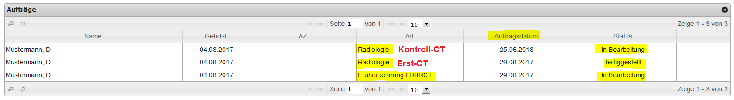

Ob und ggf. wo die notwendige Bearbeitungskette gerissen ist, lässt sich wie folgt leicht prüfen:

Wurde ein Früherkennungsauftrag (= temporäre Kennung an Ärztin/Arzt) vom UVT erzeugt, nachweislich an die Ärztin bzw. den Arzt übermittelt, befindet sich dieser Auftrag im Status **NEU** oder im Status **IN BEARBEITUNG** und kommen nun medizinische Unterlagen im Rahmen des Gutachtens zurück an den UVT, liegt der „Fehler“ klar auf der ärztlichen Seite, da der Fall weder über das Portal bearbeitet (Status NEU) noch abgeschlossen (Status „in Bearbeitung“) wurde. Gibt es auch noch Hinweise auf ein angefertigtes CT und ist in der Auftragshistorie kein Radiologie-Auftrag ersichtlich, so liegt hier ärztlicherseits ein doppeltes Versäumnis vor.

Auf Seiten der radiologischen Einrichtung ist die Kette gerissen, wenn die Ärztin oder der Arzt nachweislich der radiologischen Einrichtung einen Auftrag (temporäre Kennung) zur Verfügung gestellt hat, dieser Auftrag im Status NEU oder im Status IN BEARBEITUNG steht und nun folgende CT-Befunde wie ICOERD-Bogen, Rundherdbogen oder die sog. „Fragen 1-5“ beim UVT bei Ärztin oder Arzt in Papierform eingehen.

Wenn alles richtig gelaufen ist, erhalten UVT und Ärztin bzw. Arzt diese Befunde immer über das digitale Archiv des Portals und nie in Papier. Ärztin bzw. Arzt und der UVT erhalten eine E-Mail-Benachrichtigung, sobald die radiologische Einrichtung den Auftrag im Vorsorge-Portal abgeschlossen hat.

Nur der Datenträger mit dem CT-Datensatz und der obligatorische schriftliche Kurzbefund werden per Post bzw. per Fax an den UVT bzw. den Gutachter / Arbeitsmediziner verschickt.

1. **Welchen Gebührenrahmen gibt es im Verfahren und wie sollte die korrekte Rechnungsstellung aussehen?**

* Ärztinnen und Ärzte  
  Wird die Früherkennung parallel zu einer geplanten Begutachtung in Auftrag gegeben, so kann zusätzlich noch die Pauschale von **50 EUR** für das ausführliche Beratungsgespräch (pro + contra LD-HRCT) abgerechnet werden. Außerdem wird für die Bearbeitung im Vorsorge-Portal eine Pauschale von **19,50 EUR** und für das Ausfüllen des Dokumentationsbogens **7,58 EUR** vergütet. Für die ggf. anfallende Befundbesprechung des Erst-CT kann ein Betrag von **17,34 EUR** und für die Organisation und Berichterstattung jeder weiteren Kontroll-CT ein Betrag von **33,32 EUR** abgerechnet werden.  
    
  Beim erweiterten Vorsorgeangebot im „Zwischenjahr“ (= ohne parallele Begutachtung) kann die nachfolgende Aufstellung ggf. voll ausgeschöpft werden:
* **Achtung! Alle Angaben zur Gebührenhöhe sind auf Stand 10/2019 der UV-GOÄ**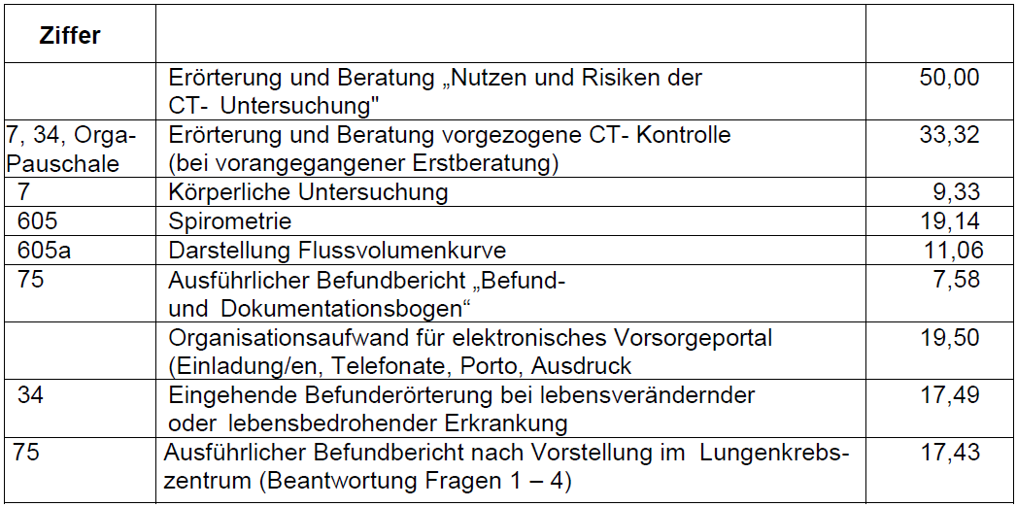
* Radiologe

Die Grundleistung besteht aus den Ziffern 75 UV-GOÄ (für die Beantwortung der sog. „NCCN-Fragen 1-5“), die Ziffern

5371 (CT-Serie axial) und 5377 UV-GOÄ (Rekonstruktionen coronal und sagittal) für das LD-HRCT.

Je nachdem, ob eine ICOERD-Klassifikation vorgenommen und/oder ein Rundherdbogen ausgefüllt wurde, variiert die Ziffer 5371 UV-GOÄ (ohne (181,90 €) und mit (197,56 €) ICOERD-Klassifikation; s. Aufstellung unten) und es kann zusätzlich der Betrag in Höhe von 61,87 EUR für den Rundherdbogen (analog Ziffer 5381 UV-GOÄ) abgerechnet werden.

**Achtung! Alle Angaben zur Gebührenhöhe sind auf Stand 10/2019 der UV-GOÄ**

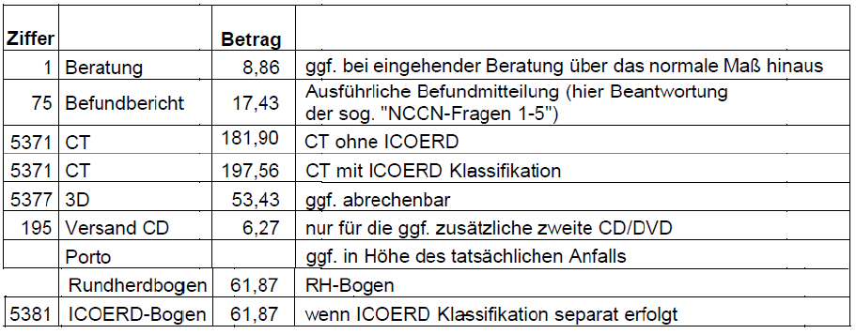

**Achtung!** Die von den radiologischen Einrichtungen teilweise in Ansatz gebrachte Leistung nach Ziffer 5376 UV-GOÄ ist in der Regel nicht Bestandteil der geforderten Bildgebung. Diese Ziffer wird gerne mit der Fertigung von HR-Schichten begründet. Technisch gesehen werden aus dem Rohdatensatz des axialen CT (Ziffer 5371 UV-GOÄ) die weiteren Rekonstruktionen errechnet (Ziffer 5377 UV-GOÄ). Die Ziffer 5376 UV-GOÄ zielt immer nur auf eine zusätzlich gefertigte Serie ab (z. B. bei einer Umlagerung des Versicherten in Bauchlage usw.). Eine Serie in Bauchlage ist aber eine fehlerhafte Anwendung des für das erweiterte Vorsorgeangebot anzuwendenden CT-Protokolls, da die Bauchlage die Strahlendosis unnötig erhöht und für die Beurteilung der BK-Nr. 4103 kein Nutzen erkennbar ist. Die Bauchlage wird vornehmlich im Rahmen der Bildgebung bei BK-Nr. 4101 (Silikose) eingesetzt.

1. **Wie beende ich als UVT einen Untersuchungszyklus im Vorsorge-Portal?**

Vorausgesetzt, die Aufträge an die Ärztin bzw. den Arzt bzw. die radiologische Einrichtung wurden ordnungsgemäß abgearbeitet, muss UVT-seitig zum Schluss noch die Vorsorge-Dokumentation (VDOK) vorgenommen und fertiggestellt werden. **Beachte:** Die Vorsorge-Dokumentation im Vorsorge-Portal erfolgt unabhängig von der sog. BK-DOK, die das Ergebnis des BK-Feststellungsverfahrens dokumentiert.

Ist dies geschehen, muss der Untersuchungszyklus abgeschlossen werden.

Dies erfolgt in der Auflistung der Untersuchungszyklen der versicherten Person. Ganz rechts in der Zeile finden Sie die Option „beenden“

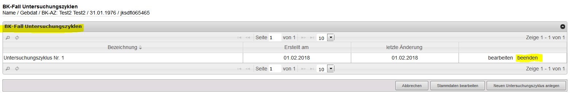

Es gibt aber auch Fallgestaltungen, bei denen gar kein Auftrag erteilt wird, da z. B. die versicherte Person das Angebot zum Beratungsgespräch ablehnt, aber mit der Dokumentation im Vorsorge-Portal einverstanden ist (bei „Komplettablehnern“ s. Punkt 2 der FAQ). In diesem Fall ist nur die entsprechende Vorsorge-Dokumentation durchzuführen und der Zyklus abzuschließen.

**Das Beenden des Untersuchungszyklus durch den UVT nimmt eine entscheidende Rolle im Verfahren ein, da erst nach Abschluss des Untersuchungszyklus sämtliche Daten (Befunddaten + Vorsorge-Dokumentation) an die GVS fließen und für die wissenschaftliche Auswertung zur Verfügung stehen!**

1. **Die Ärztin bzw. der Arzt berichtet, dass die Bedienung des Vorsorge-Portals nicht wie erwartet funktioniert.  
   Wie kann ich sie/ihn unterstützen?**

Fenster oder Dokumente öffnen sich nicht bzw. der jeweilige Internet-Browser bringt Meldungen zu blockierten Fenstern/Seiten (sog. Popup-Blocker):

Einige Ärzte/Ärztinnen sehen die geöffneten Reiter/Registerkarten in der Browser-Leiste bzw. Fenster in der Taskleiste nicht.

Falls es Ihnen möglich ist hier zu unterstützen, können Sie dies gerne tun. Ansonsten bitte an die GVS verweisen.

In vielen Fällen (z. B bei den Internetbrowsern Firefox oder Chrome) ist ein Hinweisfenster bzw. eine Informationszeile zu sehen. Hier kann im Fensterdialog des Popup-Blockers die Seite der GVS ([www.bggvs.de](http://www.bggvs.de)) dauerhaft akzeptiert werden. Danach sollten sich alle Fenster und Dokumente fehlerfrei öffnen lassen.

Falls es Ihnen möglich ist hier zu unterstützen, können Sie dies gerne tun. Ansonsten bitte an die GVS verweisen (die Kontaktdaten der Ansprechpersonen finden Sie am Ende dieser Liste).

Die Anmeldung am Vorsorge-Portal mit der temporären Kennung/mit der Übergangskennung/mit der festen Kennung funktioniert nicht:

Es ist auf die richtige Schreibweise zu achten. Oft werden Unterstriche (z. B. 102**_**01**-**00…) falsch interpretiert. Bei manchen Passwörtern ist nicht immer eindeutig, ob es sich um eine Null oder um den Buchstaben O handelt. Hier muss ggf. ausprobiert werden.

**Grundsätzlich gilt aber:**

* die temporäre Kennung verliert ihre Gültigkeit, sobald der Auftrag auf die Übergangskennung bzw. die feste Kennung übernommen wurde.
* die Übergangskennung verliert ihre Gültigkeit, sobald eine feste Kennung von der GVS erzeugt wurde.  
  Die feste Kennung wird sofort per verschlüsselte E-Mail an den Arzt geschickt. Zusätzlich erfolgt der Versand auch per Briefpost.

1. **Ich habe grundsätzliche Fragen zum Verfahren (Erweitertes Vorsorgeangebot – Früherkennung mittels LD-HRCT). An wen kann ich mich wann richten und wo kann ich ggf. weitere Informationen beziehen?**

* Downloadmöglichkeit des OP-Handbuches über Webcode auf der Internetseite der GVS (<http://gvs.bgetem.de>)

**Operationshandbuch (Vollversion für alle Beteiligten des Verfahrens):** Webcode **14544271**  
**Operationshandbuch Radiologie (Teilversion für radiologische Einrichtungen):** Webcode **17583368**

* bei allgemeinen Fragen wenden Sie sich bitte an die Ansprechpersonen/Multiplikatoren zum Vorsorge-Portal in Ihrem Haus.
* bei technischen Fragen (GVS Support):  
  Herr Markus Volk: Tel. 0821 – 3159 – 7385; E-Mail: [volk.markus@bgetem.de](mailto:volk.markus@bgetem.de)  
  Herr Christian Wolff: Tel. 0821 – 3159 – 7380; E-Mail: [wolff.christian@bgetem.de](mailto:wolff.christian@bgetem.de)